# **E-tjänst åt Åsele kommun**



Projektdeltagare

Fadi Akkaoui och Peyman Simaei.

Innehållsförteckning

E-tjänst åt Åsele kommun 1

Inledning 3

Bakgrund 3

Syfte 3

Metod 3

Målbeskrivning 3

Förslag till e-tjänst 4

Databasmodell 5

Funktionsspecifikation 6

**Användare** 6

Inloggning och utloggning 6

Ansökan om förskoleplats 6

Status på ärendet 6

**Admin** 6

Inloggning och utloggning 6

Ansökningar 6

Bedömning 7

Radera ansökningar 7

Form 8

Media 8

Gränssnitt 8

Interfacespecification 9

Integrationsspecifikation 10

Gränssnitt och användarmanual användare 11

Tidsåtgång 15

Framtida Utvecklingsmöjligheter 16

# Inledning

## Bakgrund

Åsele kommun är en kommun i Västerbottens län i landskapet i Lappland i Sverige. Åsele kommun har idag 1706 invånare. Idag använder Åsele kommun inga e-tjänster genom deras webbplats. Åsele kommun utvaldes eftersom uppdraget passade deras behov.

Idag sker ansökningar genom att man fyller i blanketter manuellt och skickar in. Av de olika processerna som finns tillgänglig på Åsele kommunens webbplats så utvaldes ansökningsprocess av förskoleplats.

## Syfte

Detta uppdrag går ut på att skapa en elektronisk ansökningsprocess av förskoleplats i Åsele kommun nuvarande tre förskolor (Renen, villan och snödroppen). Detta för att underlätta ansökningsprocessen vis ansökning av en förskoleplats, men även vidare kunna utveckla deras övriga tjänster som inte sköts elektroniskt.

## Metod

För att kunna ta reda på hur en förskole ansökningsformulär ser ut granskades e-tjänst formulären som finns tillgängliga i Trollhättan och Göteborgs kommunala webbsidor. Genom granskningen kom vi fram till den nuvarande gränssnittet samt vilken data som skall inkluderas vid ansökning.

Vi har använt oss av programvaran Visual studio för att skapa båda webbservice och klientsidan. Vi har även använt oss av Draw.io verktyg för att rita Interfacespecifikationen.

## Målbeskrivning

Målet med det här projektet är att underlätta ansökningsprocessen båda för föräldrarna och förskolor genom att utnyttja en e-tjänstservice. Vilket leder till att alla ansökningar utförs på ett smidigare och säkrare sätt genom att en elektronisk inloggning skapas samt ansökningar skickas elektronisk och sparas i en databas. E-tjänster kan då används för att utföra olika ärenden via webben eller andra elektroniska kanaler som mobiltelefon eller läsplatta.

För detta projekt så kommer följande att skapas: Funktioner för allmänheten, funktioner för administrativ personal inom organisationen, web-service där andra kan ansluta sig och en databas. Vidare kommer även en datamodell, funktionsspecifikation, integrationsspecifikation och en användarmanual att skapas.

## Förslag till e-tjänst

Idag finns det kommuner som fortfarande använder sig utav manuell hantering av pappersarbete av t.ex. förskole ansökningar. Denna e-tjänst riktas mot kommuner som vill uppgradera sitt arbetssätt för smidigare och förbättrade arbetsprocesser i framtiden.

Denna e-tjänst kommer även gynna medborgare, där man inte längre behöver fylla på blanketter och skicka in etc. Med denna e-tjänst sköts ansökningar och bedömning elektroniskt via webben.

På detta sätt kommer det effektivisera processen för båda parterna, där tid och även kapital kommer att sparas i framtiden.

Utveckling av systemet i framtiden är något som kan öppna upp dörren för mera möjligheter, där olika ärenden som kommuner erbjuder kan digitaliseras och utvecklas till en e-tjänst. Detta kommer effektivisera arbetsprocesserna ännu mer genom en implementation av en e-tjänst inom kommunen.

# Databasmodell

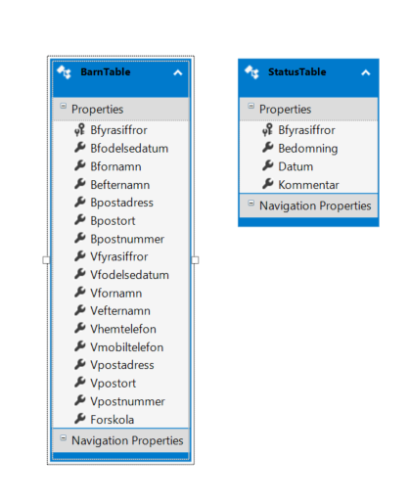

Figur 2 (Databasmodell)

På figur 2 ovan illustrerar två olika tabeller. På (BarnTable) valdes barnets fyra siffror som en primärnyckel. Tanken med den här primärnyckel är att kunna hämta fram data om båda barn och vårdnadshavare på en och samma gång. Med denna primärnyckel som är unik för varje barn har admin möjlighet att kunna söka fram data och även skilja barnen åt vid bedömning av förskole ansökningarna.

# Funktionsspecifikation

## **Användare**

## Inloggning och utloggning

Både användare och personal till förskolan behöver logga in för att kunna ta del av de tillgängliga funktionerna, vilket är e-tjänst för förskole ansökning. Som användare kan man även logga ut från webbplatsen.

## Ansökan om förskoleplats

Användaren har möjligheten att fylla på ett formulär som finns tillgängligt vid ansökning av förskoleplats via e-tjänsten. Där fyller användaren in personuppgifter om barnet och vårdnadshavaren samt önskad förskoleplats.

## Status på ärendet

Som användare kan man logga in och se status på sin ansökan, där får man besked om man blivit godkänd eller icke godkänd och i vissa fall kan man få komplettering av ansökan till förskoleplatsen. Statuset kommer från en administratör som granskat ansökan.

## **Admin**

## Inloggning och utloggning

För att komma åt alla funktioner som admin behöver man logga in, detta för att inte vem som helst ska kunna komma åt data som finns tillgänglig. Som admin kan man även logga ut från webbplatsen.

## Ansökningar

Som admin i admin sidan får man tillgång till alla ansökningar som är inskickade från användare som ansökt en plats på förskola. Här får man tillgång till alla uppgifter om barnet och vårdnadshavaren.

## Bedömning

Administratören kan göra en bedömning av ansökningarna som användare har skickat in, här har administratören möjligheten att bedöma ansökan och även skriva en kommentar ifall det behövs. Admin skickar sedan in bedömningen till vem det må gälla.

## Radera ansökningar

Som admin kan man radera lagrade ansökningar som finns lagrade i databasen. Detta för att inte man ska behöva ha kvar gamla ansökningar.

# Form

## Media

Denna e-tjänst finns tillgänglig via webbapplikationer. Beskrivna funktioner sköts via webbapplikationerna.

## Gränssnitt

Detta avsnitt beskrivs mer i detalj på sid 11.

# Interfacespecification

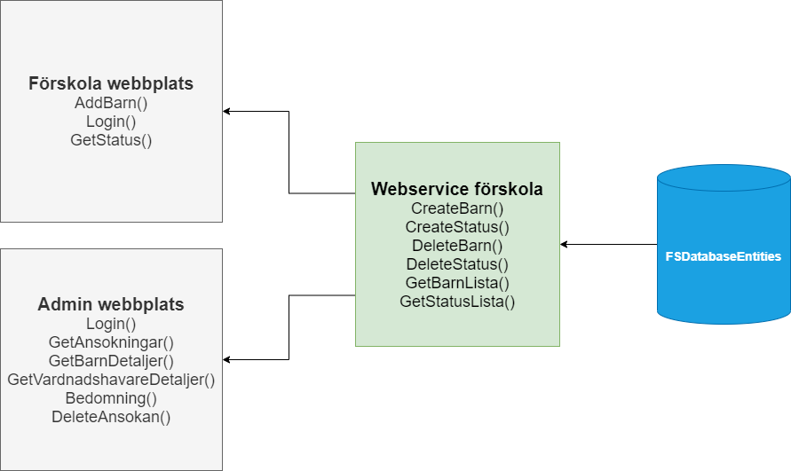Figur 1(Interfacespecification)

Figur 1 ovan illustreras hur e-tjänsten är utvecklad. En databas som är kopplat till en webservice som består av sex metoder. Web Servicen är kopplad till två olika webbsidor, den ena för vårdnadshavarna och den andra för admin (förskolan).

# Integrationsspecifikation

För detta projekt skapades en SOAP webbservice som kan integrera med olika klienter och vice versa. Klienter kan utnyttja alla metoder som finns tillgängliga som automatiskt genereras vid anrop från kopplad klient till webbservicen. Med detta kan klienter som är kopplade till webbservisen utnyttja funktionaliteten och även databasen som finns för att t.ex. lagra data, hämta data och radera data.

Ifall andra kommuner får intresse av att utnyttja denna e-tjänst så kan de koppla upp sig till webbservicen och på så sätt skapas en integration mellan klienten och webbservicen.

# Gränssnitt och användarmanual användare

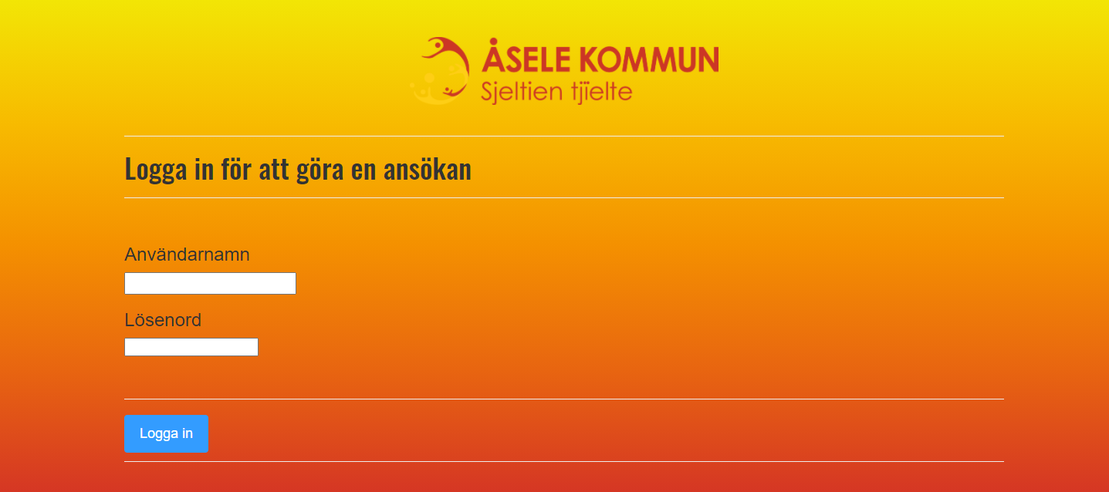Figur 3 (Inloggning för användare)

Vid inloggning gäller samma gränssnitt för både användare och administratörer, båda kan komma åt inloggningssida genom att klicka på en länk på Åsele kommun. Där användare och administratörer kan logga in med användarnamn som kan vara personnummer eller användarnamn med ett personligt lösenord.

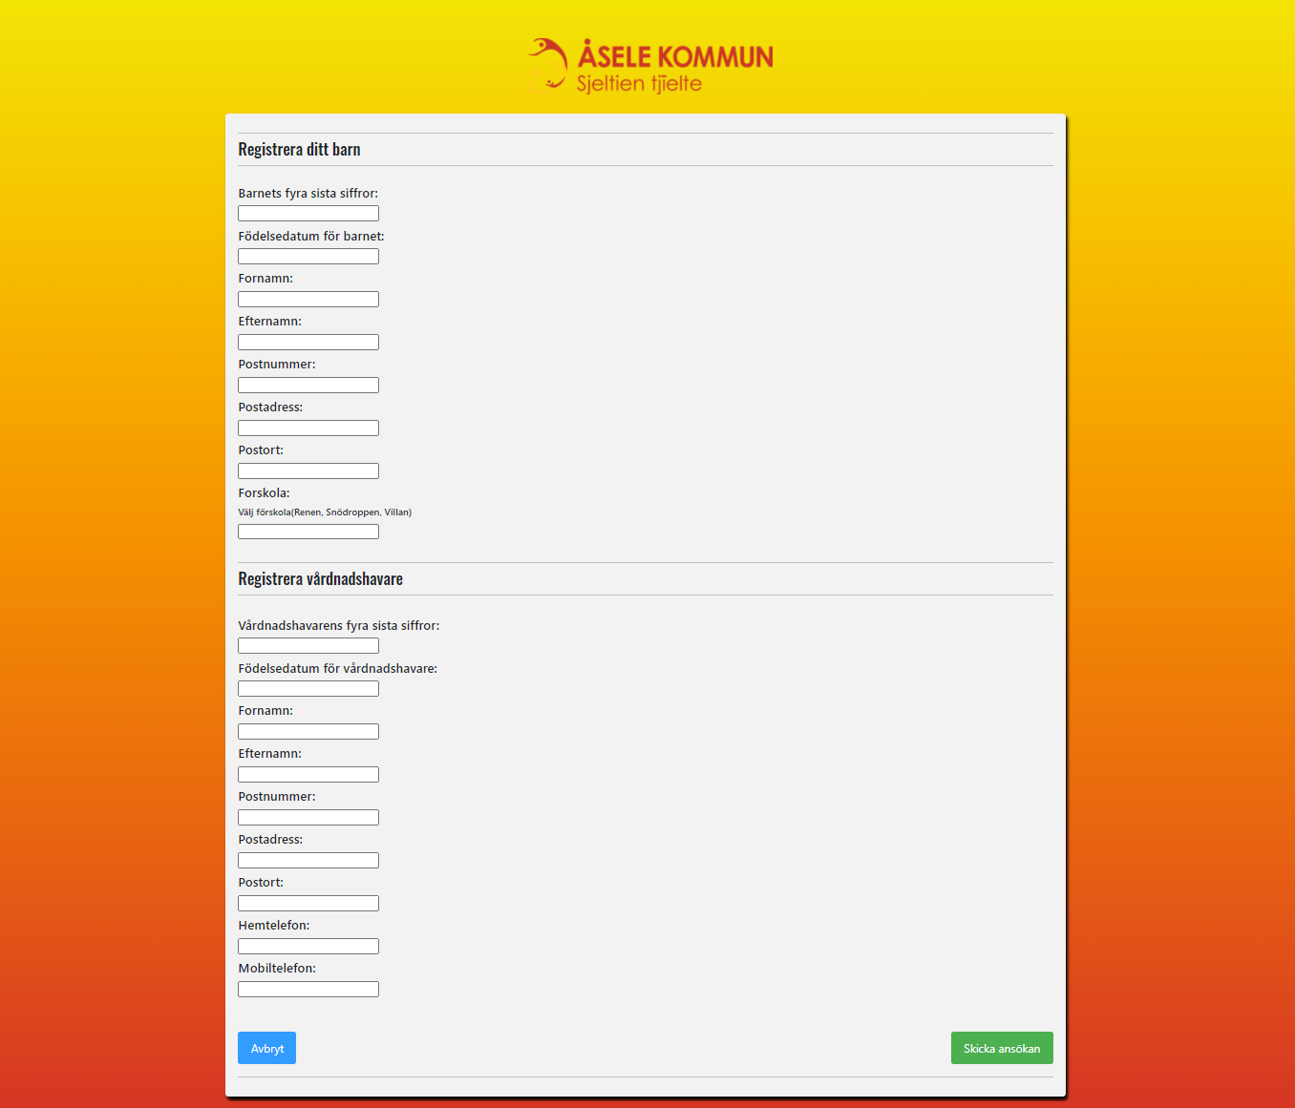Figur 4 (Ansökan formulär)

När användaren önskar sig ansöka om en plats åt sitt barn så skriver man på detta formulär och skickar in det.

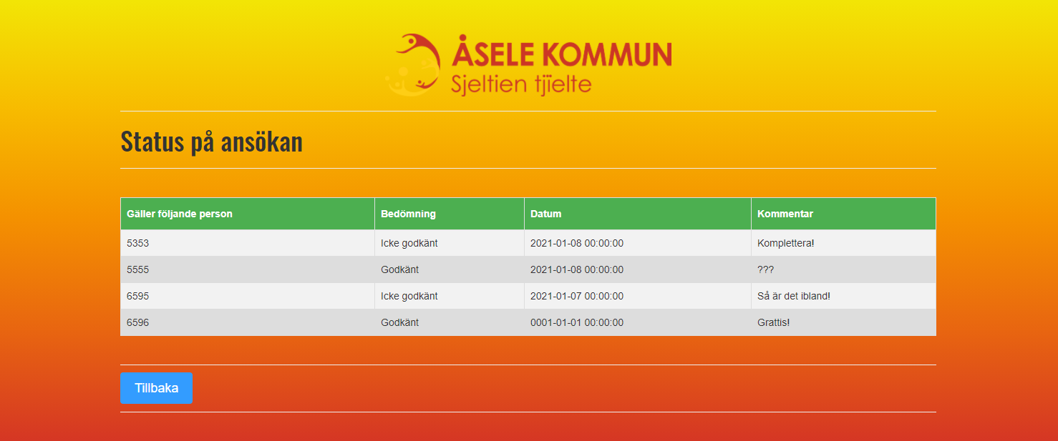Figur 5 (Status)

Om användaren önskar sig kolla läget på ansökningen kan användaren kolla detta genom denna status tabell som visar vilket barn det gäller, bedömning, datum och kommentar från handläggaren.

Gränssnitt och användarmanual Admin

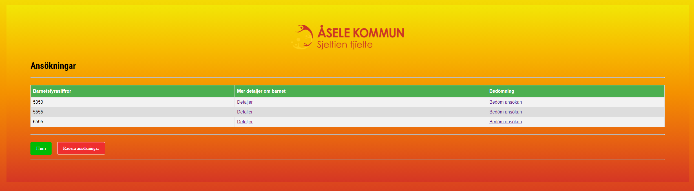Figur 7 (Ansökningar)

Denna gränssnitt gäller för administratörer med en tabell av registrerade ansökningar. Här kan de antingen kolla in detaljerna om barnet och vårdnadshavaren eller bedöma ansökningen.

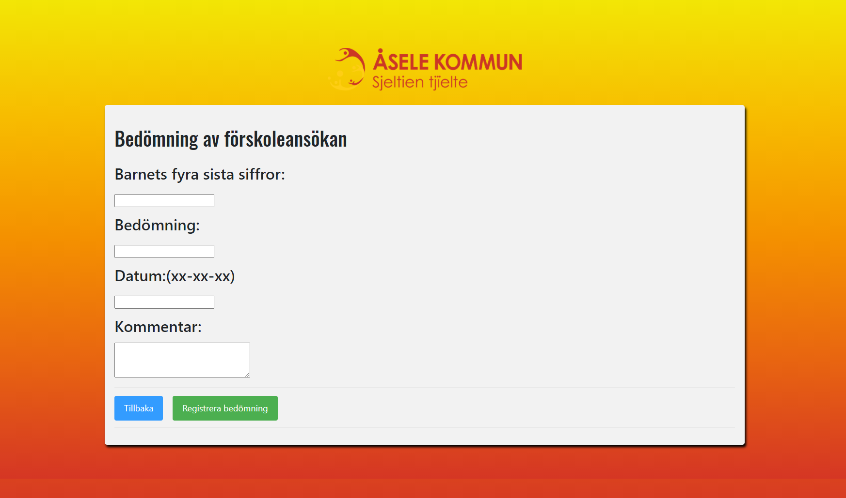Figur 8 (Bedömningsformulär)

När admin väljer att bedöma en ansökning då kommer vi till detta gränssnitt som illustrerar ett bedömningsformulär. Här har användaren möjligheten att bedöma ansökningen genom att mata in gällande barns fyra siffror.

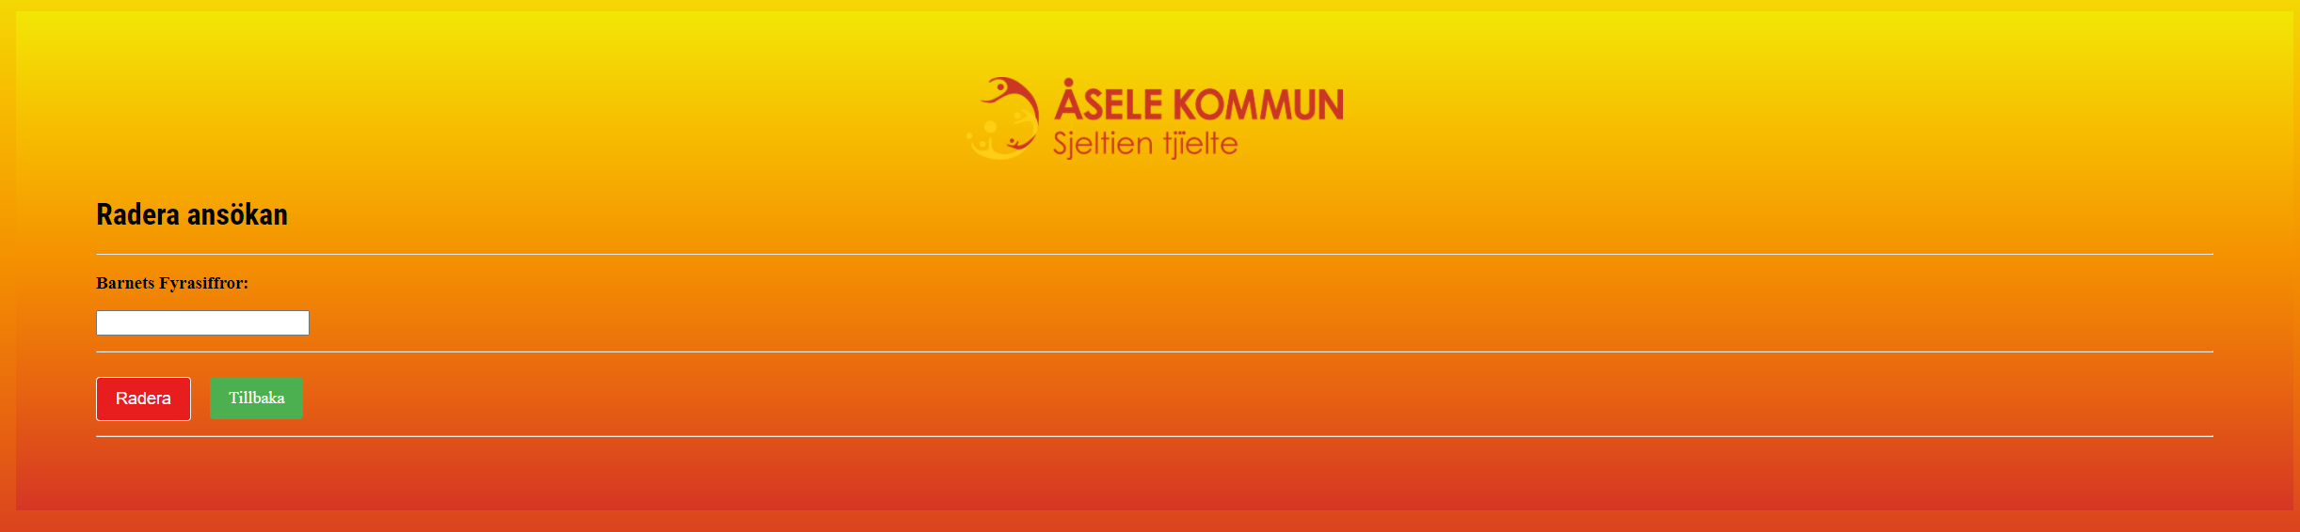Figur 9 (Radera ansökan)

Figur 9 illustrerar funktionen “radera ansökan” här har hen möjligheten att radera en ansöka genom att mata in gällande barnets fyra siffror, röda knappen (raderar) gröna knappen (tar användaren tillbaka till figur 7).

# Tidsåtgång

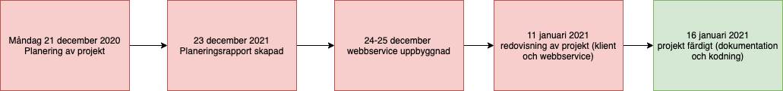

# Framtida Utvecklingsmöjligheter

E-tjänsten som utfördes för Åsele kommun kan vidareutvecklas och förbättras genom att lägga till ännu mera funktioner.

* En funktion att föräldrar kan söka fram status bara på sin/sina barn genom att mata in barnets personnummer utan att se status på alla ansökningar.
* En funktion som kan hämta fram barnets fyra siffror på bedömning sidan när man väljer att registrera en bedömning på en ansöka.